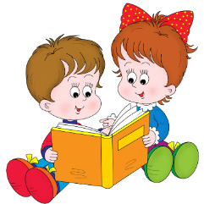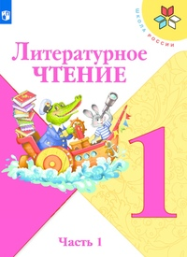
27 мая
1 класс
Литературное чтение
Тема. Повторение и обобщение по теме.

- Прочитайте раздел «Как хорошо уметь читать» (стр. 70-73).
- Прочитайте раздел «Из старинных книг» (стр. 74-75).
- Прочитайте «Разноцветные страницы» (стр. 76-77).
- Выполните задания «Проверим себя и оценим свои достижения» (стр. 78).
- Выполните тест:
https://testedu.ru/test/literatura/1-klass/itogovyij-test-po-literaturnomu-chteniyu-po-2-chasti-uchebnika.html

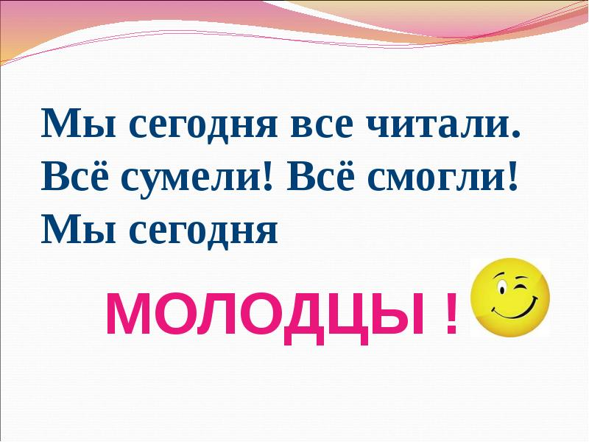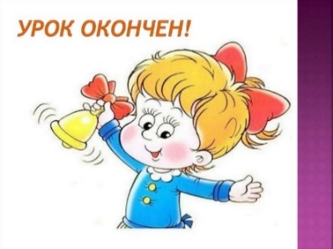Уважаемые родители, результаты теста пришлите мне на почту: isakova2071@mail.ru или ВК.

ДО ВСТРЕЧИ 30 МАЯ

